1.珠山大道1251号珠山大道1253号 2间 69㎡ 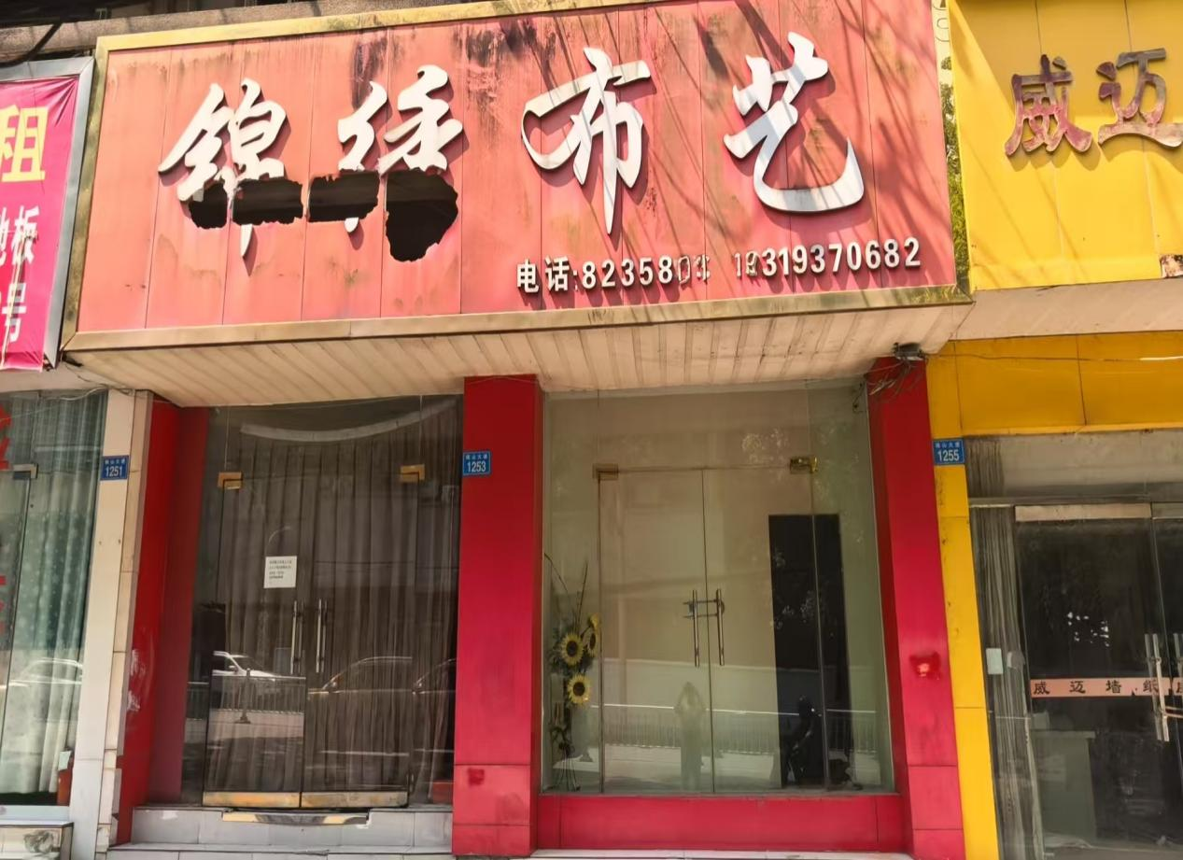

2.珠山大道1255号 29.5㎡

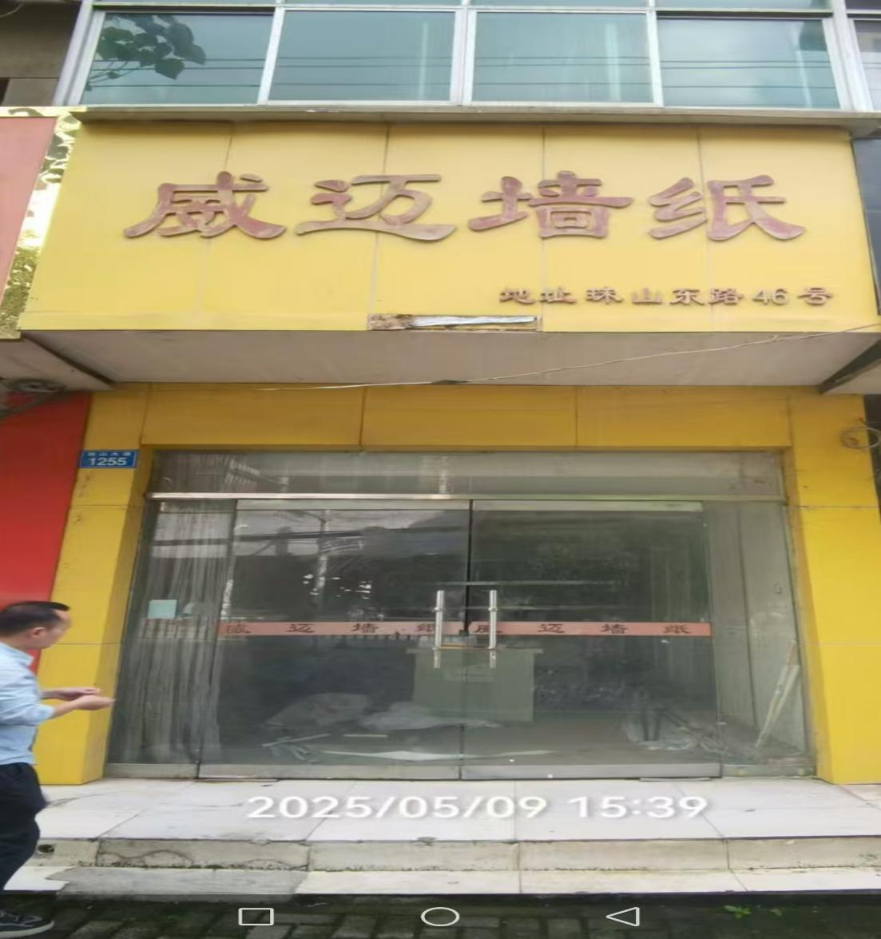

3.珠山大道1257号、1259号 2间 50㎡

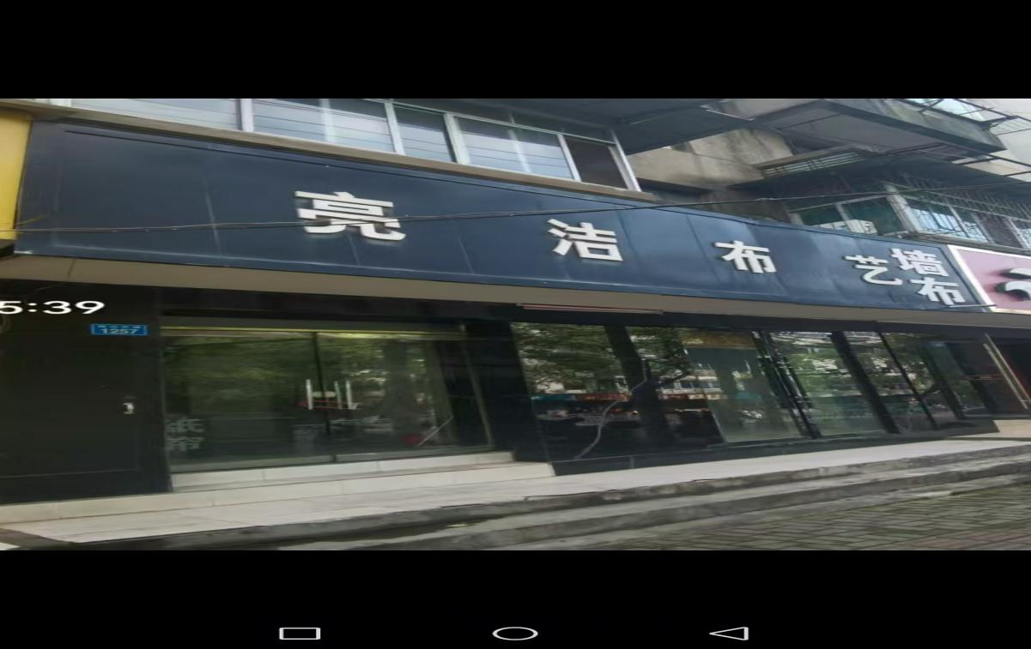

4.珠山大道1277号-1-2-3 3间58㎡

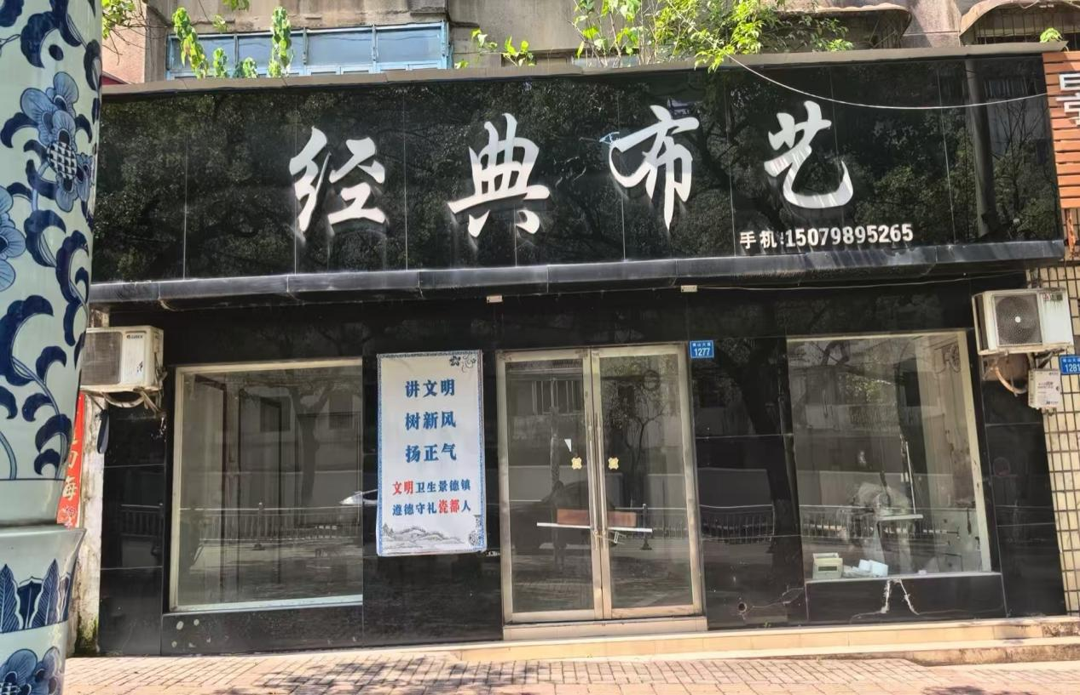

5.珠山大道1267号（原工业国有资产经营公司办公楼）1栋 1191㎡

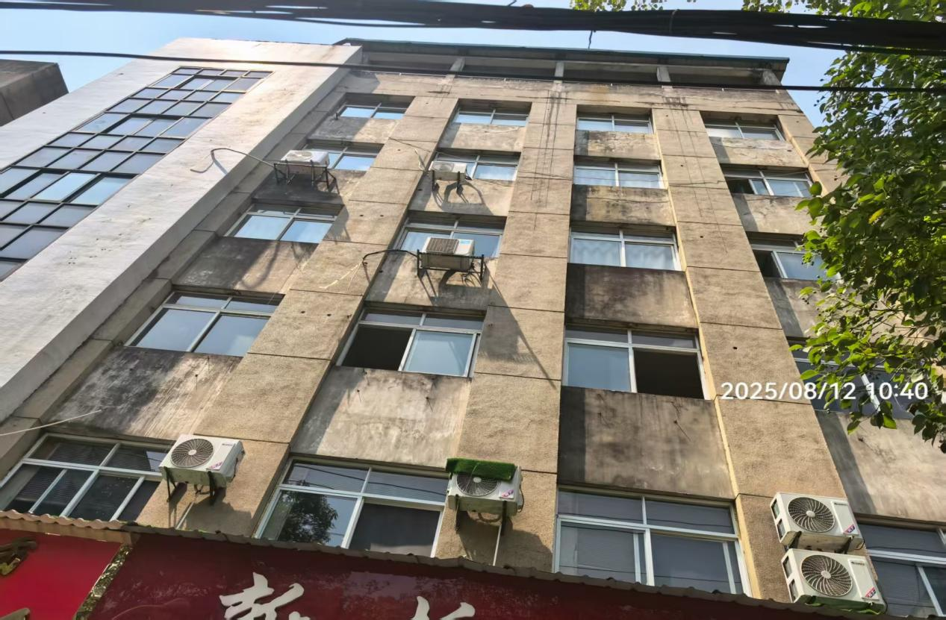

6.珠山大道1283号 14.5㎡

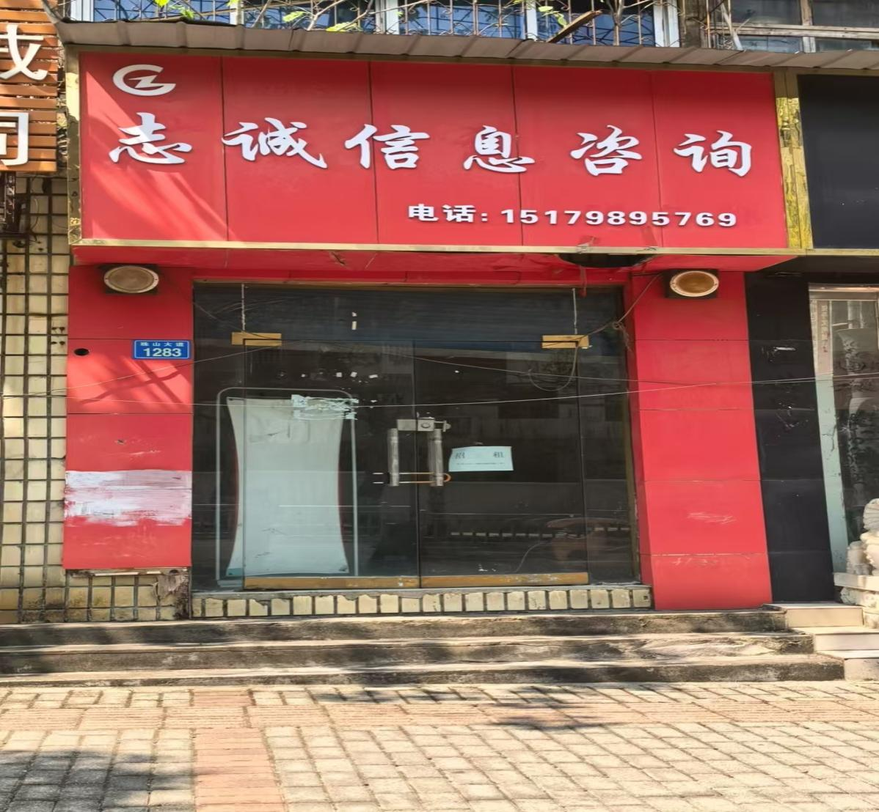

7.珠山大道1285号 60.6㎡

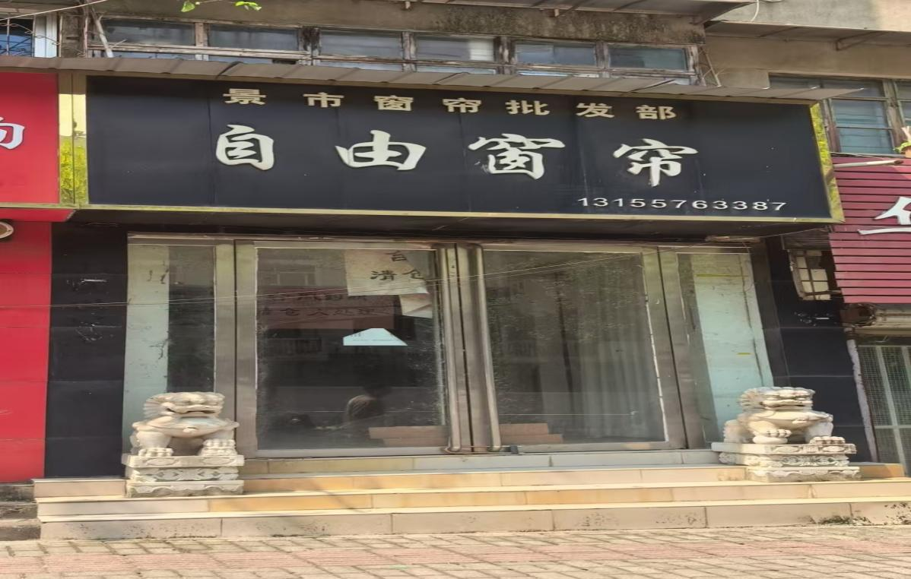

8.珠山大道1111号（原市物资局临街店面）-1-2# 51㎡

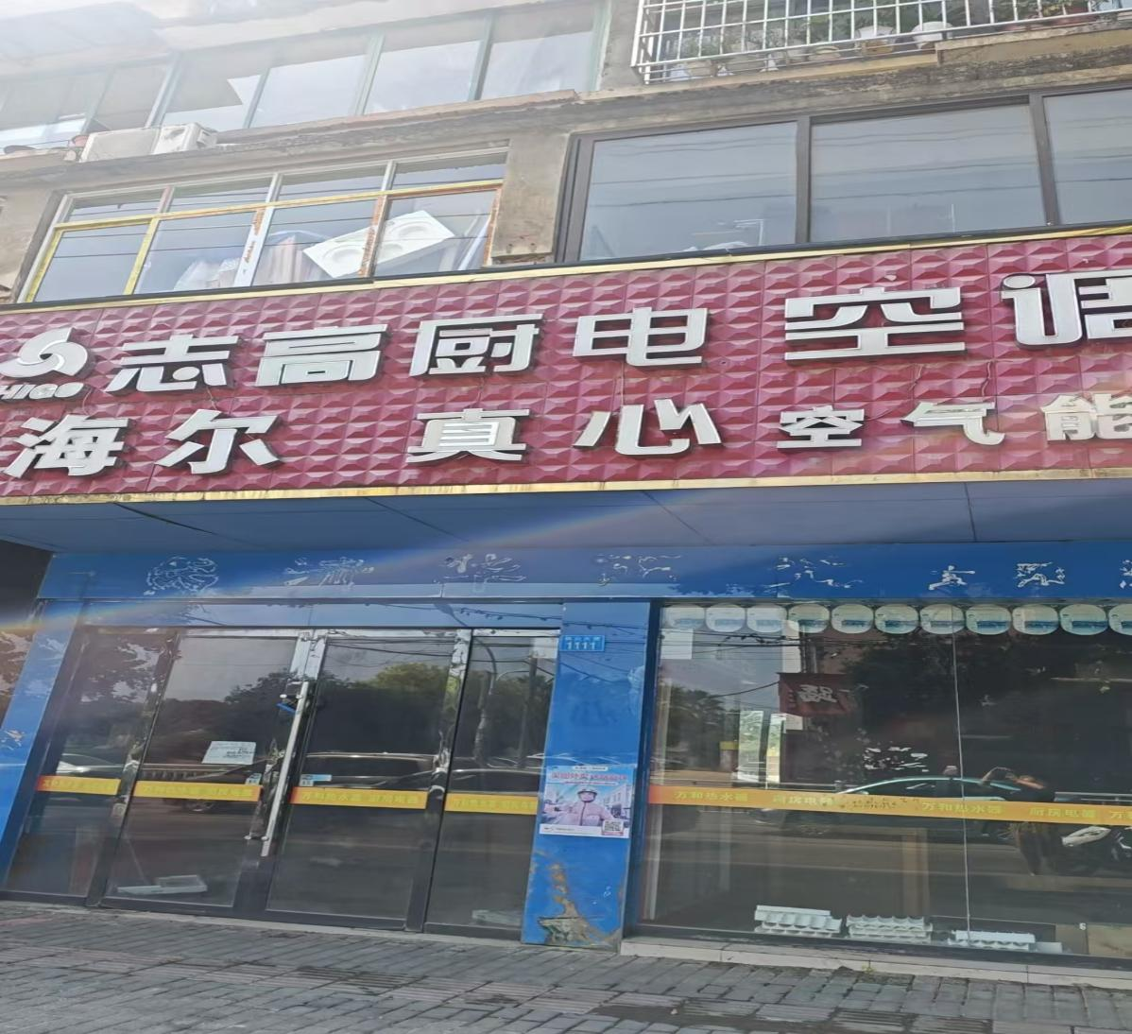

9.珠山大道1113号（原市物资局临街店面）-1-2# 54㎡

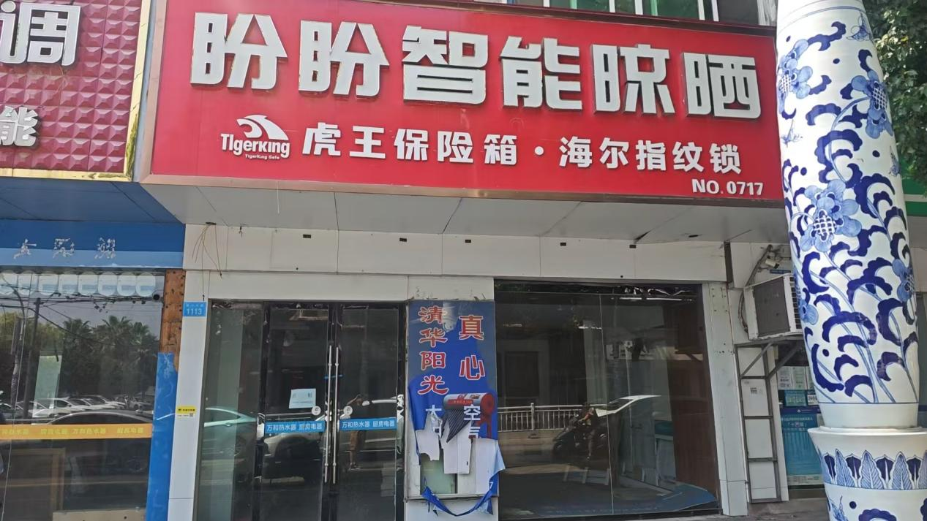

10.广场北路21号（原粮食局办公楼）5-7楼 1008㎡

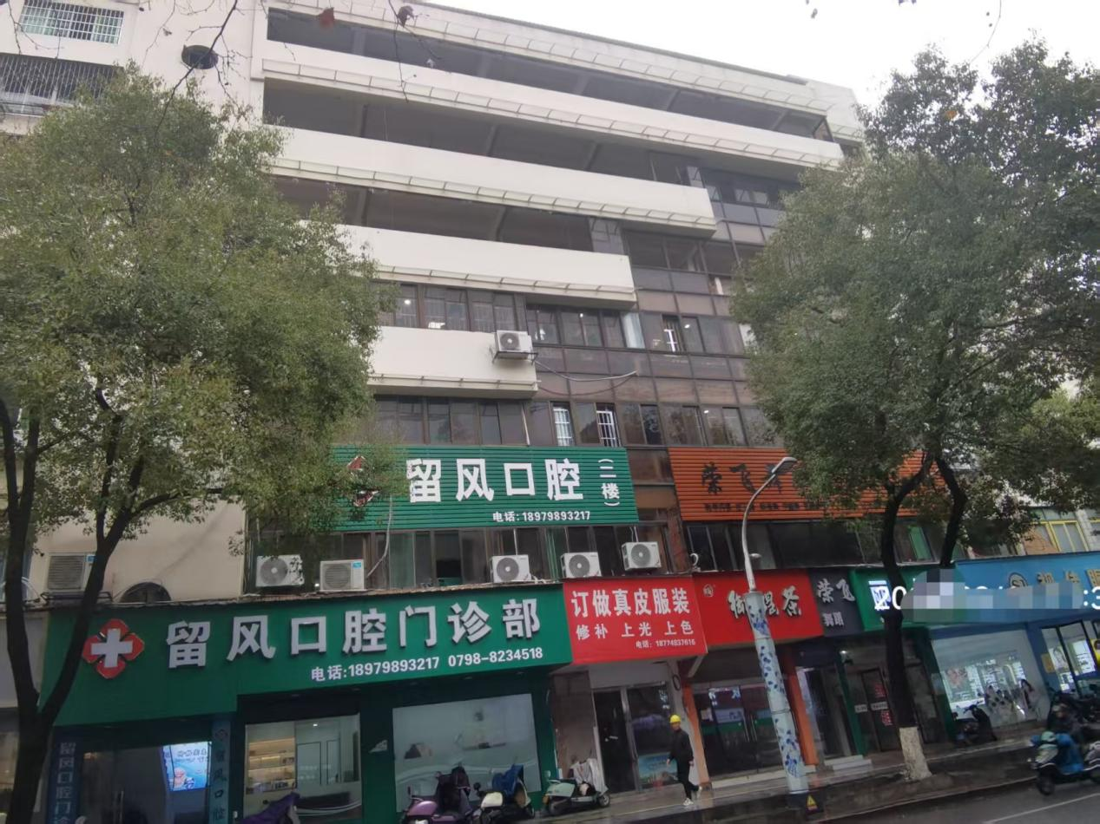

11.广场北路21号（原粮食局办公楼）3# 40㎡

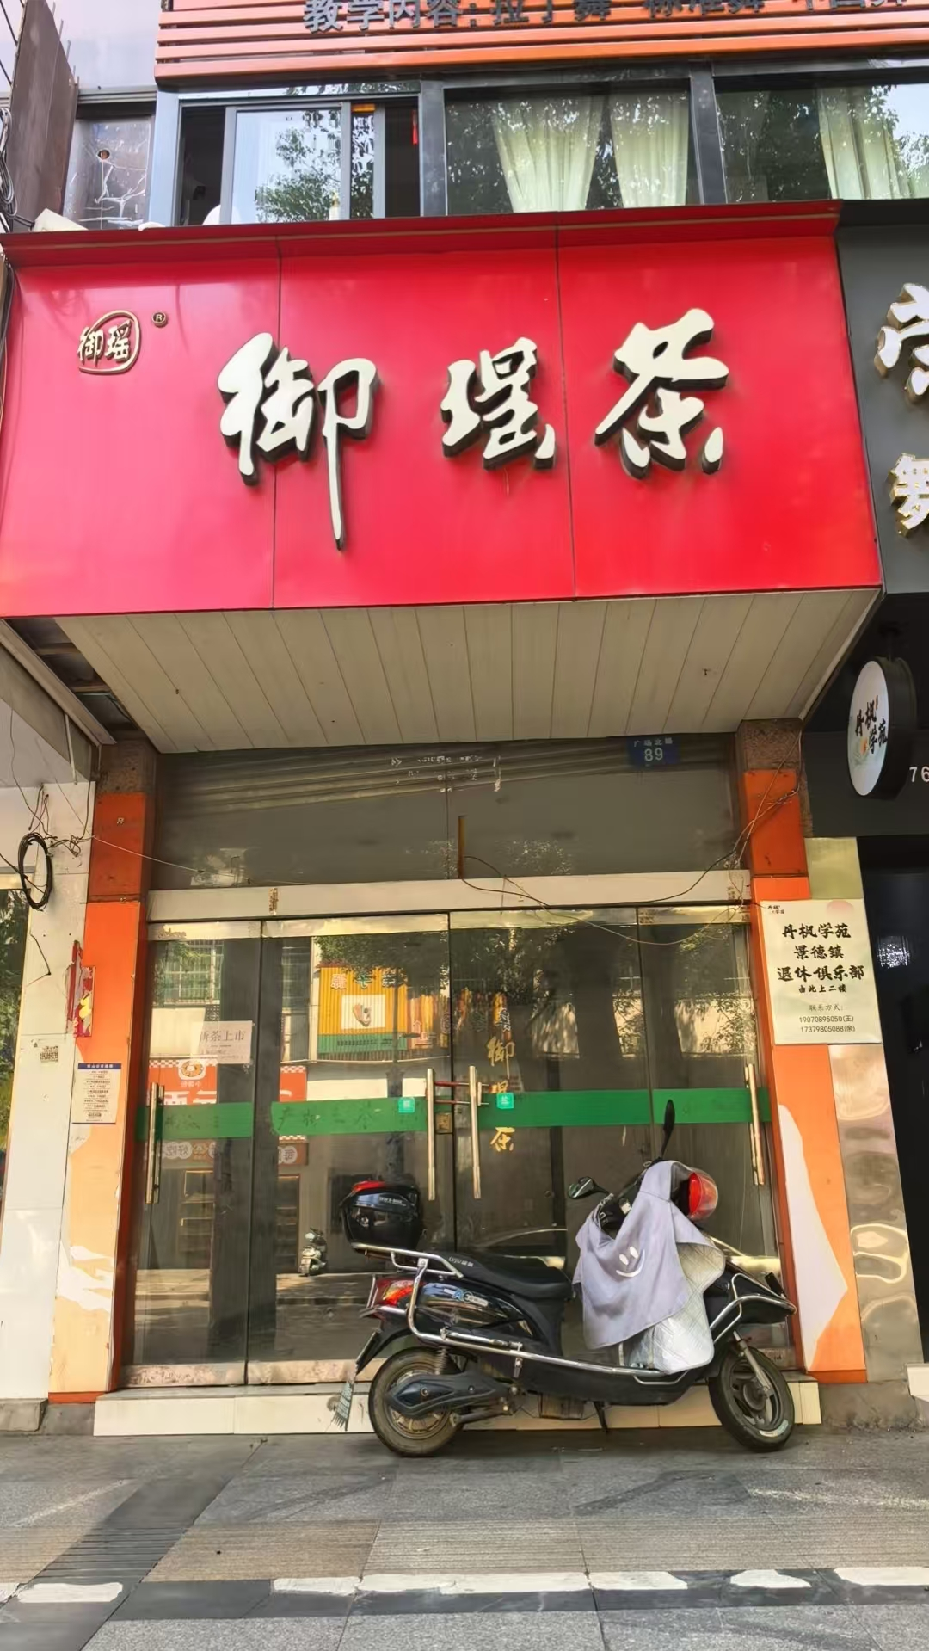

12.广场北路167号（原九中临街店面）10# 28㎡

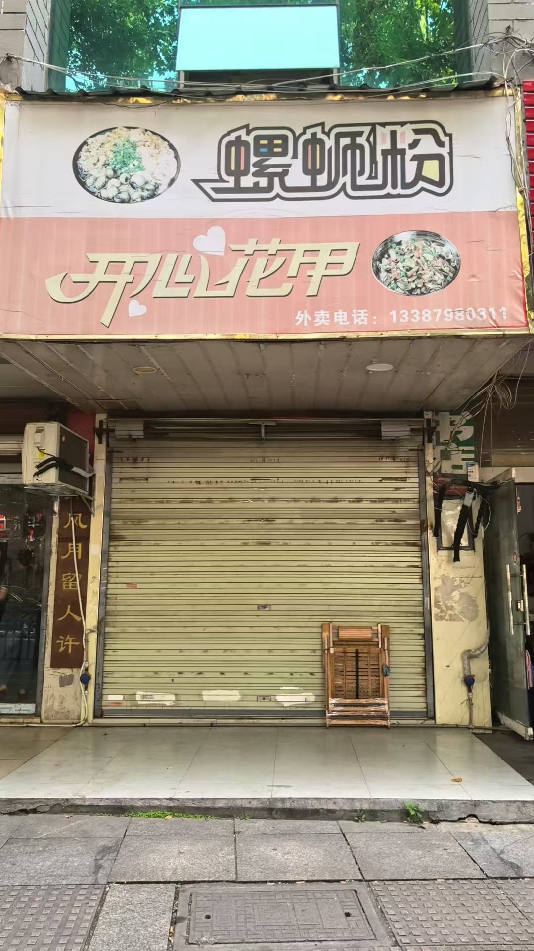

13.广场北路21号（原粮食局办公楼）4# 39.78㎡

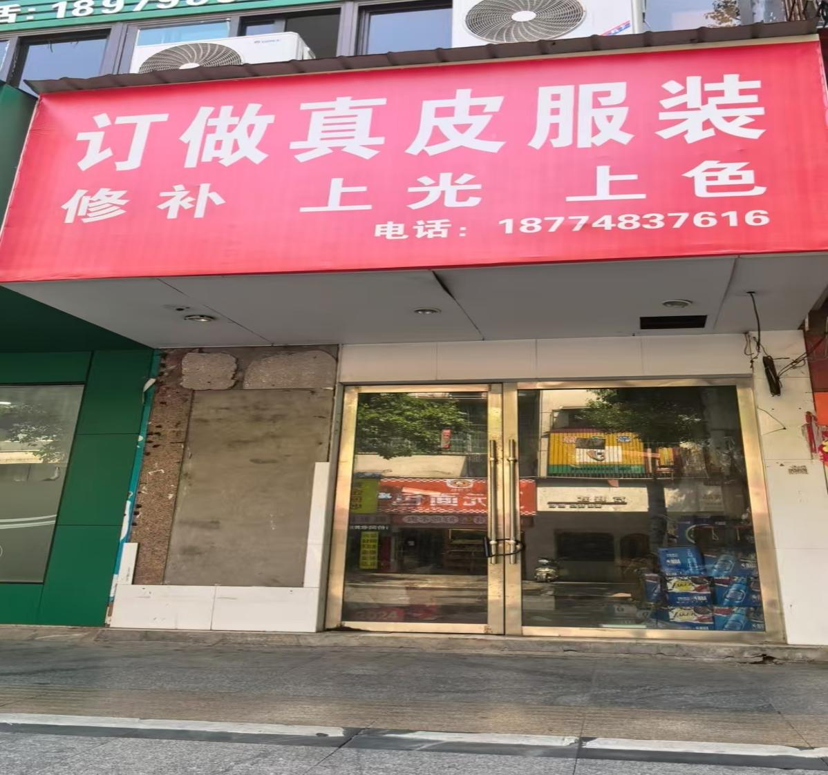

14.新村北路白沙坞华意宿舍楼临街店面12 31.75㎡

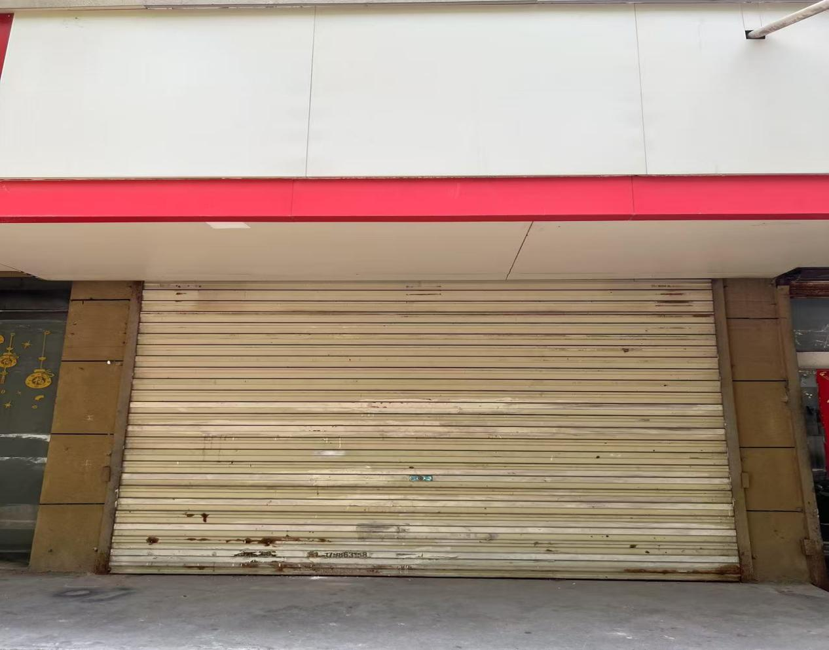

15.新村北路白沙坞华意宿舍楼临街店面8# 26.75㎡

